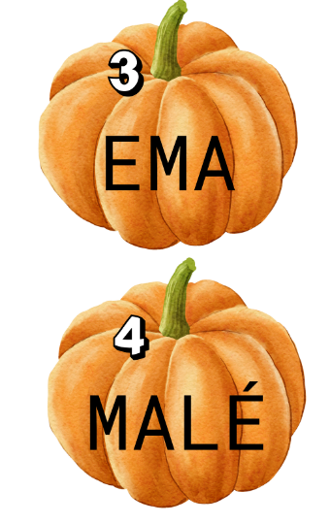
2. 11. Učivo 1.C
Den | Předmět | Učivo (pracovní sešit) | DÚ
ČT | M | - 31/4 – sčítání dvou políček (výsledek se zapisuje pod ně)  - Stříhání deček – čtvercový papír přeložíme jednou na poloviny tak, aby vznikl obdélník. Ustřihneme jeden rožek a porovnáváme své dečky. Kolik variant deček vzniklo? Jak je to možné?  Poté čtvercový papír přeložíme jednou na poloviny tak, aby vznikl trojúhelník a postup opakujeme. Diskuze.  - 31/2 – zápis, kolik krychlí je v kterém podlaží a celkem (žluté okénko nahoře čteme jako: žlutá stavba má….XY krychlí…
 | ČJ půlená | - Nácvik čtení řádků a sloupců Ámos str. 13/1 a 2 (obrázek v příloze), pojmenujeme obrázky, hledáme podle řádku/sloupce a ve cv. Čteme věty: př. Vpravo od letadla máme…. (doplníme).  - Běhací diktát slov (dýně v příloze)  (Rozdej prvouku + oprava)
 | ČJ | - UC 24 + 25 – 4 řádky  - ŽA 43/1-3 | DÚ UC dokončit str. 25

